По Пушкинским местам
Экскурсия включает в себя знакомство с экспозицией дома-музея, где воссозданы интерьеры жилья поэта. Знакомимся с усадьбой, парком, церковью Успения, а также Музеем пушкинских сказок. С интересом узнаём, как Пушкин проводил время в Болдино, что вдохновляло его в осеннюю «унылую пору». Чтобы картина творчества поэта была более полной, едем в село Львовка, что, в 8 км от Болдина, в Музей литературных героев «Повестей Белкина». Экскурсия проводится по музею, открытому в барском доме усадьбы XIX в. Здесь воссозданы литературные интерьеры по страницам повестей, таких как «Барышня-крестьянка» и «Метель» и др. Трансфер группы в учебное заведение.
Предмет: Литература, История России
Тема: Творчество поэта А.С. Пушкина, Дворянский быт ХIХв.
Формат: Урок-экскурсия
Продолжительность: 12-часовая экскурсия
Маршрут: Нижний Новгород – с. Б.Болдино – Нижний Новгород
Место проведения: Музей-заповедник А.С. Пушкина «Болдино»
В стоимость экскурсии входит:
- экскурсионное обслуживание (включая билеты в музей и услуги гида);
- транспортное обслуживание автобусом (не более 12 часов)
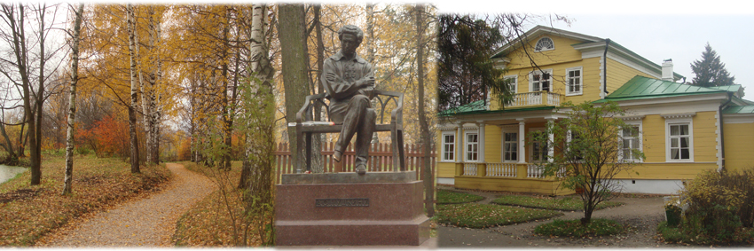
- питание по программе

